**目前只有4个省份可以更改跑马灯**

1. 陕西消息公告：<http://10.231.171.141:8007/ucm/>

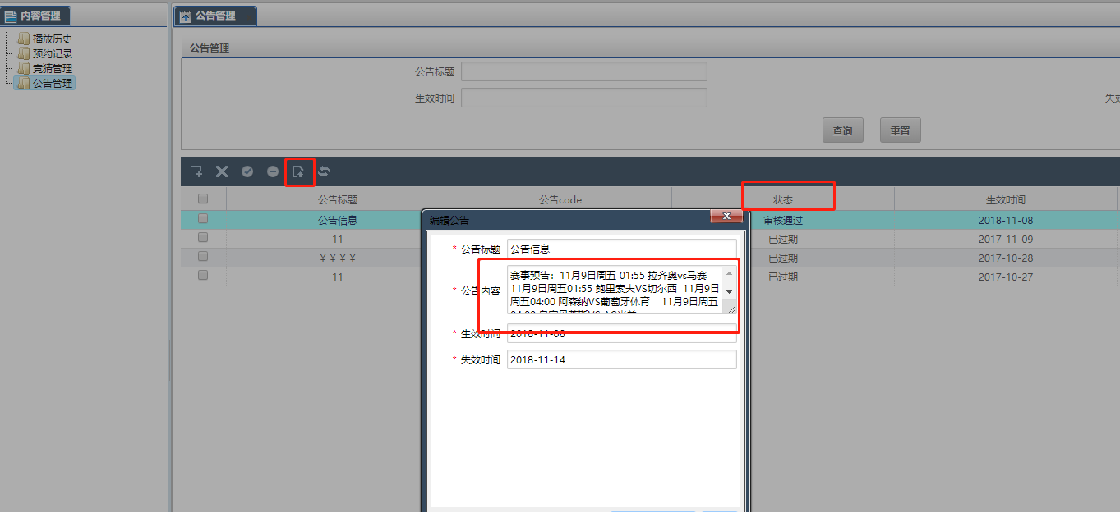

操作: 连接内网 更改公告内容，生效失效时间，改完会变待初审，审核通过即可。发布。

1. 华数消息公告：<http://125.210.117.58:8060/ucm/#>

操作：需安装华数VPN登录 页面操作方式跟陕西一致

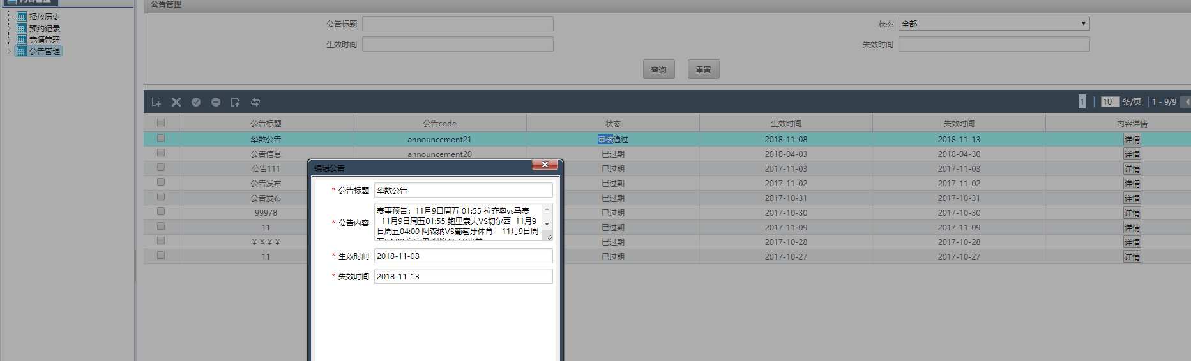

1. 打开河南VPN电脑的网页，已经登陆了

操作：打开所在的位置更改即可

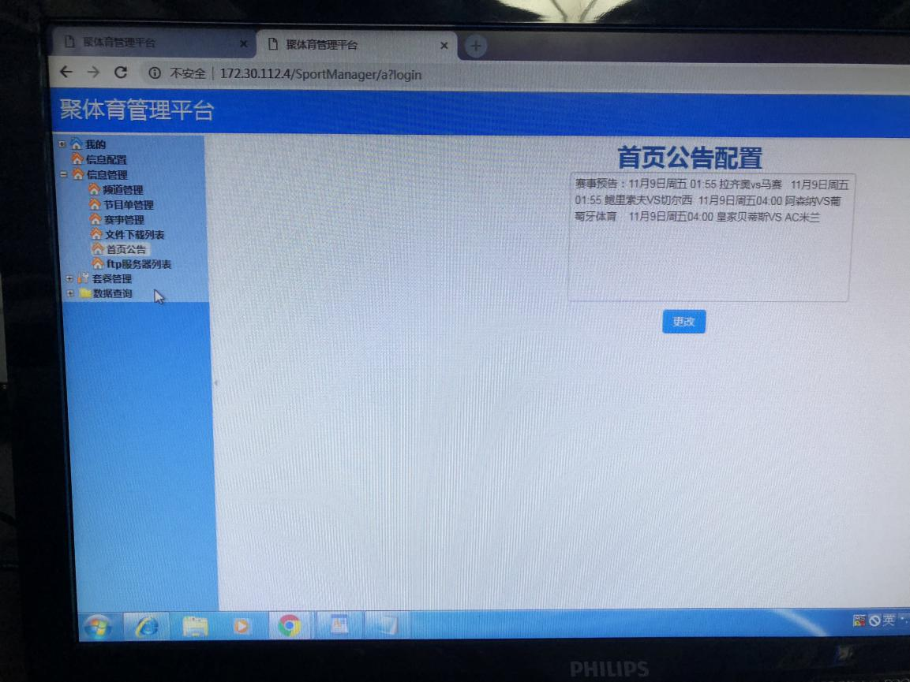

4.重庆有线需找王黎更新，把更新内容发给他即可